**SCREEN FLOW - TÀI LIỆU THIẾT KẾ CƠ SỞ DỮ LIỆU**

Nhóm 03 - Thành viên nhóm

1. Nguyễn Xuân Nam - 21087871 (Facilitator)
2. Phan Nguyễn Khôi Nguyên - 21068021 (Reporter)
3. Lê Phước Nguyên - 21070711 (Time Keeper)
4. Trần Trọng Nhân - 21095871 (Recorder)

*Tên ứng dụng:* CHƯƠNG TRÌNH QUẢN LÍ HỆ THỐNG KARAOKE

Thời gian thực hiện: Từ 14/08/2023 đến 5/11/2023 (12 tuần)

**1. Screen Flow: Phân luồng màn hình của ứng dụng**

Hình 1: Sơ đồ luồn màn hình

**2. Cơ sở dữ liệu**

2.1 Sơ đồ thực thể và mối kết hợp (EER):

Hình 2: Sơ đồ thực thể và mối kết hợp

2.2 Sơ đồ trên HQT CSDL:



Hình 3: Sơ đồ cơ sở dữ liệu

1. **Một số màn hình thiết kế:** 
   1. **Màn hình đăng nhập**

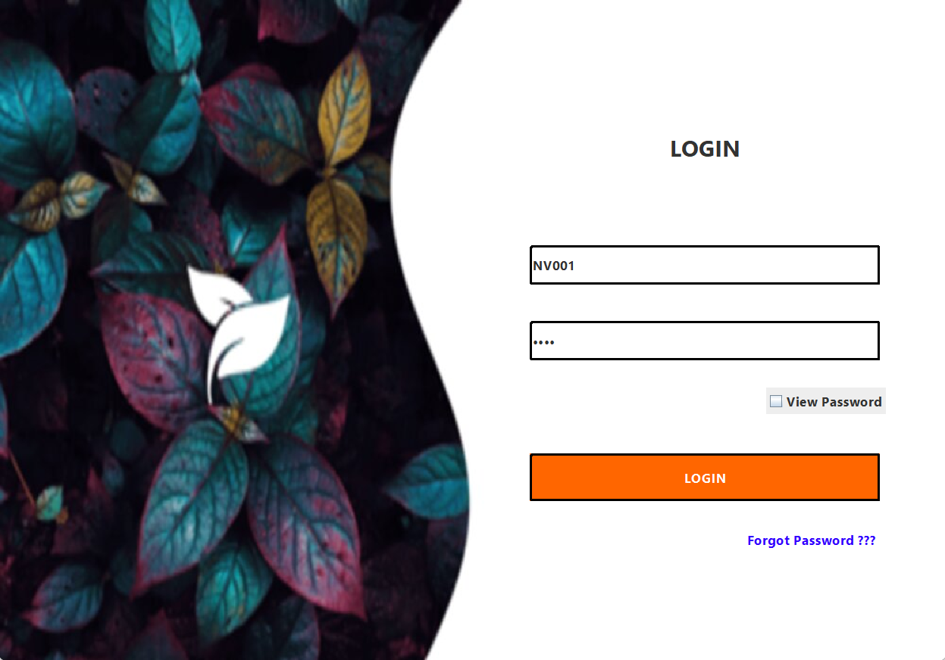

*Hình 4: Giao diện đăng nhập (Login)*

* Mục tiêu màn hình: cung cấp cách thức để người dùng xác nhận danh tính của họ để truy cập vào ứng dụng.
* Các thành phần trong màn hình:
  + Tài khoản: tên tài khoản mà người dùng được cấp.
  + Mật khẩu: mật khẩu mà người dùng được cấp (đối với lần đầu).
  + Login: sau khi nhập đúng các thông tin, người dùng nhấn nút “Đăng nhập” để tiếp tục chương trình.
  + View Password : ẩn/hiện mật khẩu
  + Forgot Password :quên mật khẩu
  1. **Màn hình chính**

1

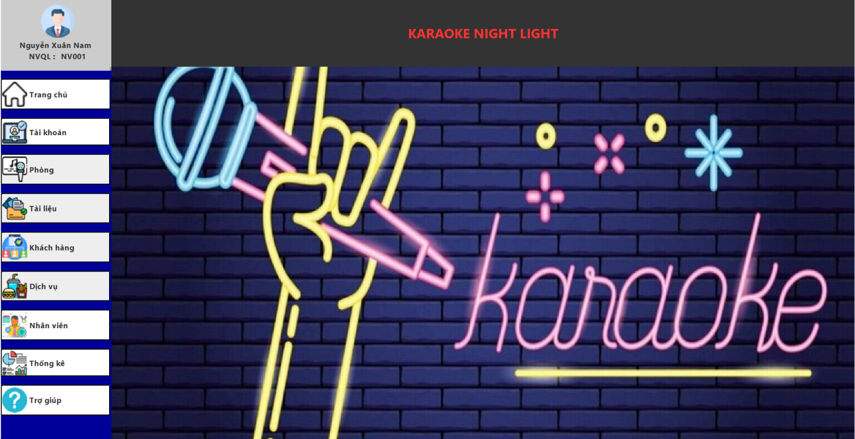

2

1

3

*Hình 5: Giao diện màn hình chính*

* Mục tiêu màn hình: Hiển thị thông tin tài khoản nhân viên, menu điều hướng, tiêu đề và hình ảnh giới thiệu ứng dụng.
* Các thành phần trong màn hình:
  + [1] Thông tin tài khoản: hiển thị thông tin cá nhân nhân viên bao gồm tên nhân viên, và ảnh đại diện.
  + [2] Tiêu đề hiển thị tên ứng dụng quản lí quán karaoke: Karaoke Night Light
  + [3] Menu điều hướng: Liệt kê tùy chọn và tính năng của ứng dụng, giúp người dùng dễ dàng truy cập và điều hướng đến các thành phần khác của ứng dụng.
  1. **Màn hình quản lí nhân viên**

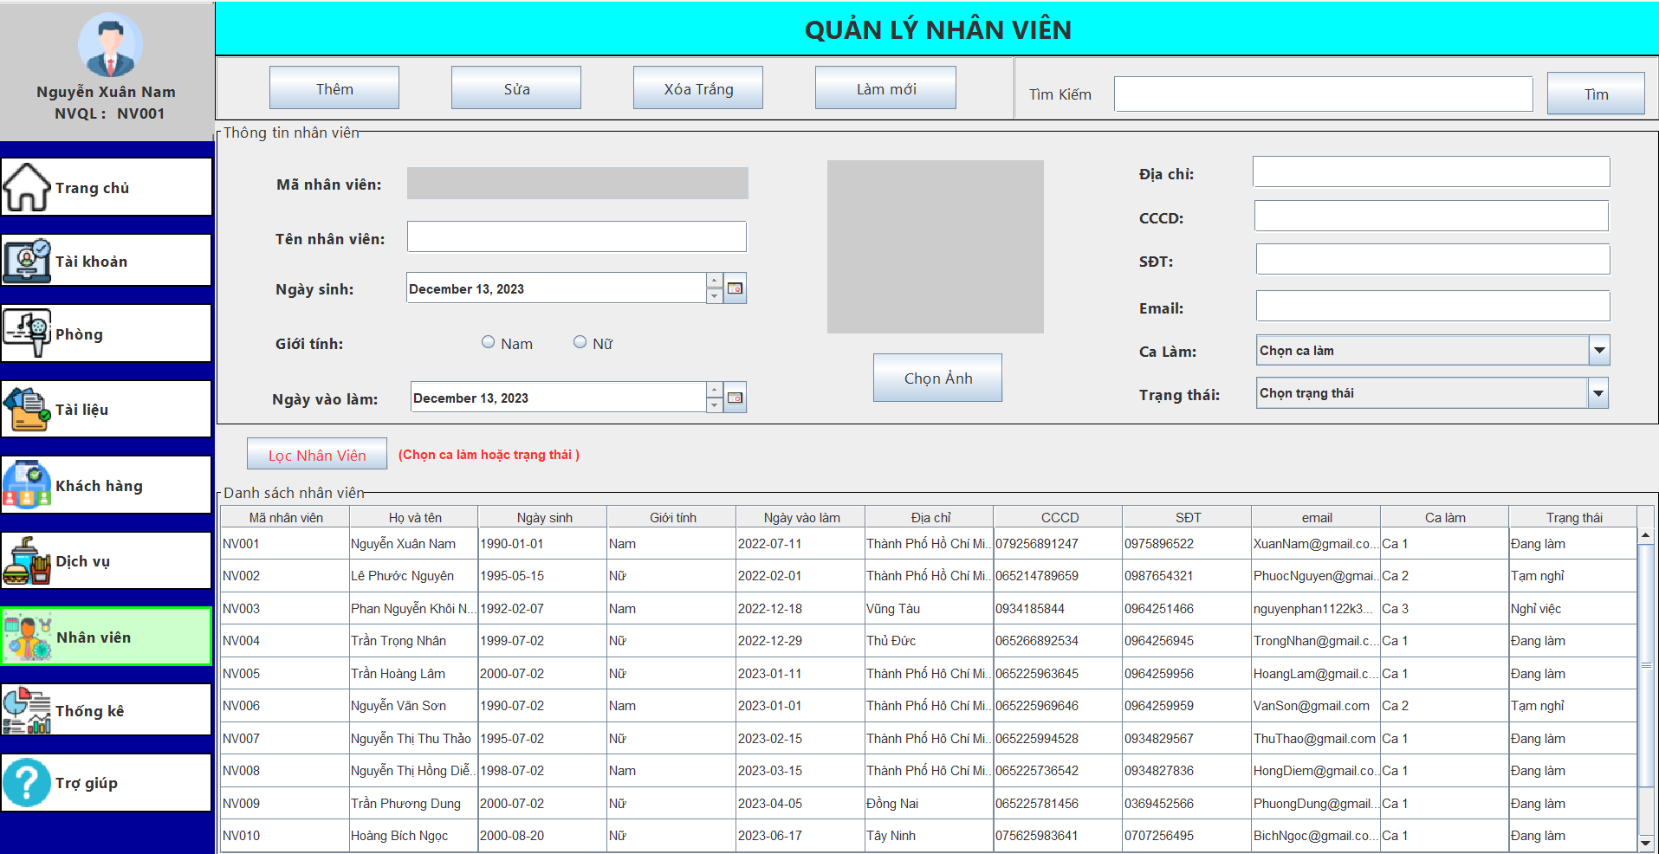

1

3

1

2

1

4

5

*Hình 6: Giao diện quản lí nhân viên*

* Mục tiêu màn hình: Cho phép tìm kiếm, thêm, sửa đổi, cập nhật trạng thái cho nhân viên.
* Các thành phần trong màn hình:
  + [1] Menu: các chức năng giống với Menu (Hình 5 mục 3)
  + [2] Các tác vụ quản lí:
    - Thêm: Có thể thêm thông tin của nhân viên mới, quản lý nhập thông tin của nhân viên mới trong mục 4 và nhân “Thêm”
    - Sửa sau khi chỉnh sửa thông tin của nhân viên ở trong mục 4, quản lý chọn “Sửa” để cập nhật lại thông tin của nhân viên.
    - Xóa trạng thái: sau khi chọn một nhân viên muốn nghỉ việc thuộc “Danh sách nhân viên”, quản lý chọn “Xóa trạng thái” cho trạng thái nhân viên chuyển thành nghỉ làm.
    - Làm mới: chọn khi muốn làm mới các ô thông tin trong mục 4 và reset lại danh sách sau khi thêm.
  + [3] Tìm kiếm nhân viên: Giúp người quản lí tìm kiếm nhân viên cần tìm một cách nhanh hơn
    - Tìm kiếm: nhập thông tin cần tìm vào ô “*textbox*” và nhấn “Tìm” bên cạnh để tiến hành tìm kiếm nhân viên.
  + [4] Thông tin nhân viên:
    - Mã nhân viên: mã nhân viên được cấp
    - Tên nhân viên: tên của nhân viên.
    - Ngày sinh: ngày sinh của nhân viên
    - Giới tính: giới tính của nhân viên.
    - Ngày vào làm: ngày vào làm của nhân viên.
    - Địa chỉ: địa chỉ của nhân viên.
    - CMND: chứng minh nhân dân của nhân viên.
    - Số điện thoại: số điện thoại của nhân viên.
    - Email: email cá nhân của nhân viên.
    - Ca làm: ca làm việc của nhân viên được phân công.
    - Trạng thái: trạng thái của nhân viên.
  + [5] Danh sách nhân viên: danh sách các nhân viên trong quán karaoke.
  1. **Màn hình quản lí khách hàng**

1

2

5

3

2

4

2

*Hình 7: Giao diện quản lí khách hàng*

* Mục tiêu màn hình: Cho phép tìm kiếm, thêm, sửa đổi, cập nhật thông tin cho khách hàng.
* Các thành phần trong màn hình:
  + [1] Menu: các chức năng giống với Menu (Hình 5 mục 3)
  + [2] Thông tin khách hàng: hiện các thông tin chính của khách hàng
    - Mã khách hàng: mã khách hàng được tạo.
    - Tên khách hàng: tên của khách hàng.
    - Số điện thoại: số điện thoại liên lạc với khách hàng.
    - Loại khách hàng: hiển thị loại khách hàng.
  + [3] Các tác vụ quản lí:
    - Thêm: Có thể thêm thông tin của khách hàng mới, nhân viên nhấn nút thêm để thêm thông tin khách hàng.
    - Sửa sau khi chỉnh sửa thông tin của khách hàng ở trong mục 2 hoặc 5, nhân viên chọn “Sửa” để cập nhật lại thông tin của khách hàng.
    - Xóa trắng: chọn khi muốn làm mới các ô thông tin ở mục 2.
  + [4] Tìm kiếm: nhập thông tin cần tìm vào ô “*textbox*” và nhấn “Tìm” bên cạnh để tiến hành tìm kiếm khách hàng.
  + [5] Danh sách khách hàng: danh sách các khách hàng đã đến quán.
  1. **Màn hình thêm khách hàng**

3

2

1

*Hình 8: Giao diện quản lí khách hàng*

* Mục tiêu màn hình: Cho phép thêm thông tin khách hàng.
* Các thành phần trong màn hình:
  + [1] Thông tin khách hàng: chứa các thông tin khách hàng cần nhập để thêm khách hàng
    - Tên khách hàng: tên của khách hàng.
    - Số điện thoại: số điện thoại liên lạc với khách hàng.
    - Ngày sinh: ngày sinh của khách hàng.
    - Giới tính: giới tính của khách hàng
    - Loại khách hàng: hiển thị loại khách hàng
  + [2] Tác vụ xác nhận:
    - Thêm: Xác nhân thêm thông tin khách hàng vào danh sách khách hàng.
    - Thoát: Xác nhận hủy yêu cầu thêm thông tin khách hàng.
  + [3] Thông báo lỗi
    - Lỗi sẽ được hiển thị ở ô màu vàng.
  1. **Màn hình quản lí phòng hát**

5

4

1

3

2

*Hình 9: Giao diện quản lí phòng hát*

* Mục tiêu màn hình: Hỗ trợ nhân viện trong việc tìm kiếm, quản lí và cung cấp các dịch vụ phòng.
* Các thành phần trong màn hình:
  + [1] Các button thực hiện các chức năng liên quan đến phòng được chọn.
  + [2] Bảng hiển thị danh sách các phòng có trong hệ thống.
  + [3] Khu vực chú thích với các loại phòng trống là màu xanh, phòng đặt trước là cam, phòng đang sử dụng là đỏ và phòng còn lại là phòng tạm.
  + [4] Các tiêu chí tìm kiếm
    - Combobox Trạng thái gồm có phòng trống, phòng đặt trước ,phòng đang sử dụng và phòng vip
    - Combobox Loại phòng gồm có phòng vip và phòng thường
    - Combobox Số người gồm nhỏ hơn 10 người,10-20 người và lớn hơn 20 người.
    - Phiếu đặt phòng tìm theo mã phiếu đặt phòng, số điện thoại,mã phòng.
  + [5] Button thực hiện chức năng tìm kiếm và làm mới dữ liệu tìm
  1. **Màn hình tính tiền**

5

4

3

2

1

*Hình 10: Giao diện tính tiền*

* Mục tiêu màn hình: giúp quá trình thanh toán nhanh chóng và tiện lợi, rõ ràng minh bạch, thông tin tổng hợp rõ ràng.
* Các thành phần màn hình:
  + [1] Hiển thị thông tin khách hàng, nhân viên, ngày tạo hóa đơn.
  + [2] Hiển thị bảng thông tin số giờ, giá phòng các phòng mà khách đã sử dụng.
  + [3] Hiển thị bảng thông tin dịch vụ bao gồm số lượng, giá phòng và thành tiền.
  + [4] Hiển thị tổng tiền giờ, tổng tiền dịch vụ và số tiền khách phải trả.
  + [5] Kiểm tra và thanh toán:
    - Nút in phiếu tạm tính tạo ra phiếu tạm tính giúp người dùng xem lại và xác nhận các dịch vụ mình đã sử dụng.
    - Nhập tiền nhận vào textbox và hiển thị tiền thừa, xác nhận thanh toán
    - Khi nhấn nút xác nhận thanh toán sẽ thông báo thanh toán thành công và lưu hóa đơn xuống cơ sở dữ liệu.
  1. **Màn hình quản lí dịch vụ**

2

1

3

1

4

1

*Hình 11: Giao diện quản lí dịch vụ*

* Mục tiêu màn hình: người dùng có thể tìm kiếm dịch theo (tên trang thiết bị, mã trang thiết bị), có thể thể thêm, sửa, xóa và làm mới các thông tin dịch vụ.
* Các thành phần màn hình:
* Menu (Hình 11 -mục1): các chức năng giống với Menu (Hình 4 – mục 1).
* Theo (Hình 11 – mục 2):
* “Có tất cả___ dịch vụ”: thể hiện có tất cả bao nhiêu dịch vụ trong thực đơn.
* Tìm kiếm: nhập tên/mã dịch vụ muốn tìm vào 🡪 nhấn nút “Tìm” bên cạnh để tìm kiếm dịch vụ 🡪 Dịch vụ tìm thấy sẽ được tải lên trên “Danh sách dịch vụ” *(Hình 11 – mục 4).*
* Loại dịch vụ: chọn loại dịch vụ muốn tìm vào 🡪 nhấn nút “Tìm” bên cạnh để tìm kiếm dịch vụ 🡪 Dịch vụ tìm thấy sẽ được tải lên trên “Danh sách dịch vụ” *(Hình 11 – mục 4).*
* Theo (Hình 11 – mục 3):
* Nút “Thêm dịch vụ”: Khi muốn thêm mới 1 dịch vụ người dùng nhấn vào nút “Thêm dịch vụ” 🡪 Hệ thống sẽ chuyển sang giao diện “Thêm dịch vụ” cho người dùng thực hiện thêm mới 1 dịch vụ.
* Nút “Xóa dịch vụ”: có chức năng xóa 1 hoặc nhiều dịch vụ ứng với các dịch vụ mà người dùng chọn trên các checkbox ở “Danh sách dịch vụ” (Hình 11 – mục 4) sau đó nhấn nút “Xóa dịch vụ” 🡪 Hệ thống hiển thị thông báo “Bạn có muốn xóa dịch vụ này không”, sau đó người dùng chọn “Yes/No”(Yes:xóa, No:không xóa).
* Nút “Làm mới”: khi người dùng nhấn nút này thì danh sách sẽ được làm mới lại.
* Theo (Hình 11 – mục 4):
* Table : Hiển thị “Danh sách dịch vụ”.
* Sửa: khi người dùng chọn nút “Sửa” 🡪 Hệ thống thông báo “Bạn có muốn sửa dịch vụ này không”, sau đó người dụng chọn “Yes/No”🡪 Hệ thống chuyển sang giao diện sửa thông tin và người dùng sẽ thực hiện việc sửa 1 dịch vụ.
* Xóa: khi người dùng chọn nút “Xóa” 🡪 Hệ thống sẽ thông báo “Bạn có muốn xóa dịch vụ này không”, sau đó người dùng chọn “Yes/No”(Yes:xóa, No:không xóa).
* Checbox: khi người dùng thực hiện chọn các checbox này sẽ ứng với chức năng xóa hàng loại dịch vụ ứng với nút “Xóa dịch vụ” trên Hình 11 – mục 3.
  1. **Màn hình đặt dịch vụ**

4

2

3

1

*Hình 12 Giao diện đặt dịch vụ*

* Mục tiêu màn hình: người dùng (nhân viên tiếp tân) có thể thực hiện đặt dịch vụ cho 1 phòng của Karaoke night light. Giao diện này được hiện lên khi người dùng đã chọn 1 phòng nhật định ở chức năng “Quản lý đặt phòng”.
* Các thành phần màn hình:
* Theo (Hình 12 – mục 1):
* Tên dịch vụ: nhập thông tin dịch vụ muốn tìm.
* Mã dịch vụ: nhập mã dịch vụ muốn tìm.
* Loại dịch vụ: chọn theo loại dịch vụ muốn tìm.
* Tìm: người dùng nhấn nút “Tìm” 🡪 Hệ thống thực hiện việc tìm kiếm dựa trên tên dịch vụ/ mã dịch vụ/ loại dịch vụ theo yêu cầu của người dùng và hiện danh sách dịch vụ trên (Hình 12 – mục 2).
* Theo (Hình 12 – mục 2): Hiển thị danh sách tất cả dịch vụ có trong thực đơn của Karaoke night light.
* Icon1: Hình ảnh dịch vụ.
* Tên dịch vụ: hiển thị tên của dịch vụ.
* Giá bán: hiển thị giá bán của dịch vụ.
* Đơn vị đo: hiển thị đơn vị tính của dịch vụ (chai, bịch, thùng, két, …).
* Icon2 : khi người dùng chọn dịch vụ và chọn nút icon2 🡪 Hệ thống sẽ thực hiện việc đặt dịch vụ chuyển các thông tin tương ứng của dịch vụ qua tổng dịch vụ phòng (Hình 12 – mục 3)🡪Hệ thống hiển thị thông báo yêu cầu người dùng nhập số lượng dịch vụ muốn đặt.
* Theo (Hình 12 – mục 3): hiển thị thông tin các dịch vụ có trong phòng của khách hàng.
* Phòng: hiển thị số phòng muốn đặt dịch vụ.
* Giờ vào: hiển thị giờ vào của phòng.
* Table : Hiển thị danh sách các dịch vụ của phòng.
* Icon(+) :tăng số lượng dịch vụ trong phòng tương ứng với từng dịch vụ.
* Icon(-) : giảm số lượng dịch vụ trong phòng tương ứng với từng dịch vụ.
* Icon(x) : xóa dịch vụ trong phòng tương ứng với từng dịch vụ.
* Thoát: thoát khỏi giao diện “Đặt dịch vụ”.
  1. **Màn hình thống kê**

1

4

2

3

1

*Hình 13: Giao diện thống kê*

* Mục tiêu màn hình: Giúp người quản lí xác định doanh số của quán karaoke, giúp nhân viên và người quản lí làm việc hiệu quả cải thiện trải nghiệm cảu khách hàng và tối ưu hóa kinh doanh.
* Các thành phần màn hình:
  + [1] Biểu đồ thống kê doanh thu:
    - Theo 7 ngày gần nhất.
    - Theo hàng tháng.
    - Theo hàng năm.
  + [2] Hiển thị danh sách các dịch vụ được dùng nhiều:
    - Theo 7 ngày gần nhất.
    - Theo hàng tháng.
    - Theo hàng năm.
  + [3] Bộ lọc hỗ trợ tìm kiếm hóa đơn theo ngày và theo nhân viên.
  + [4] Hiển thị danh sách hóa đơn được tìm kiếm ở trên mục 4 với thông tin về mã hóa đơn, ngày lập, tên nhân viên, tên khách hàng, tiền dịch vụ, tiền phòng, tổng tiền thanh toán.